1. Rancangan Database

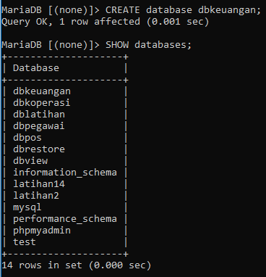Membuat dbkeuangan sebagai database untuk data dari aplikasi keuangan

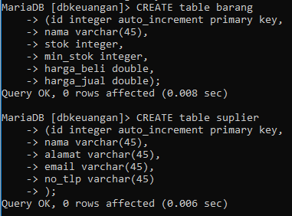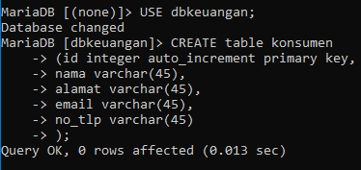Menggunakan dbkeuangan untuk membuat table” didalamnya

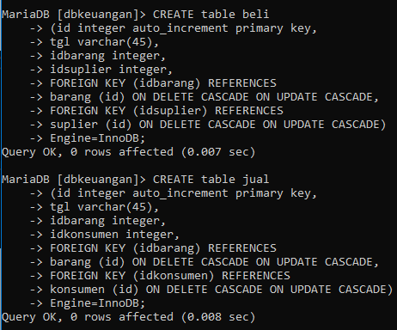

Menunjukkan table” yang sudah dibuat

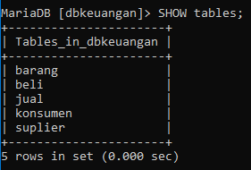

1. 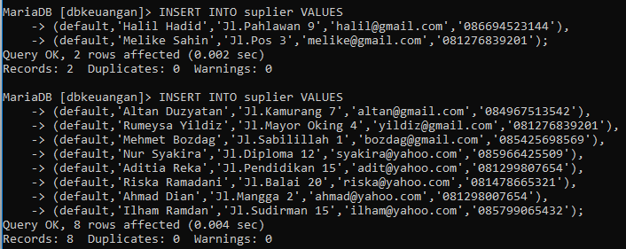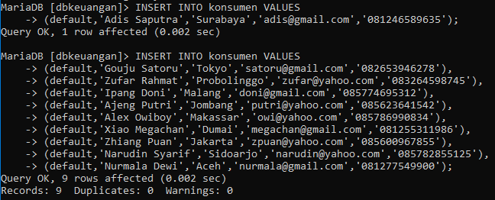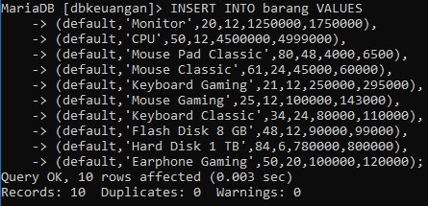Insert Values ke table” yang sudah dibuat

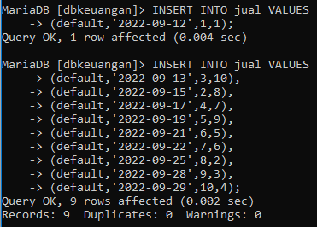

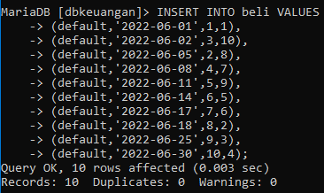

1. Menampilkan beberapa field dari suatu table menggunakan Fungsi Aggregate COUNT ()

